  Universidad Nacional Autónoma de México

Facultad de ingeniería

**Asignatura:** Estructura de Datos y Algoritmos I

**Actividad asíncrona 5: Apuntadores en C**

**Alumna:** María Guadalupe Martínez Pavón

**Grupo:15**

**Fecha:**23-03-2021

¿Qué es un apuntador?

Los apuntadores o punteros son variables que contienen una dirección de memoria.

¿Dónde se aplica?

* Nos ayuda, para que una función devuelva más de un valor.
* Mejor uso de la memoria dinámica. Esto es lo que más nos tiene cuenta, el lector debe tener presente que, el uso de punteros ayuda a ahorrar memoria y por consiguiente, hace más efectivo el uso y administración de la misma.

Lenguaje C mediante un ejemplo

#include <stdio.h>

#include <conio.h>

int main(){

int a,b,c; //Declaración de de variables

int *p1, *p2, *p3 ; //Declaración de puntero

printf("Ingrese el valor de a:\n");

scanf ("%d", &a);

printf("Ahora el valor de b:\n");

scanf("%d", &b);

c=a+b;

printf("a+b=%d\n", c);

//Asignamos las direcciones de los punteros

p1=&a;

p2=&b;

printf("*p1 + *p2=%d\n", *p1+*p2);

p3=&c;

printf(" Direcci%cn de a es %p\n Direcci%cn de b es %p\n Y la de c es %p\n\n",162, 162, p1, p2, p3);

getch();

return 0;

}

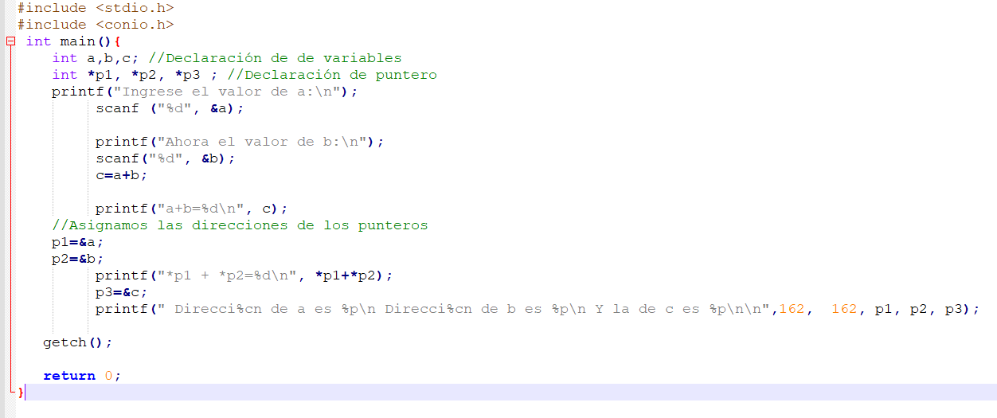

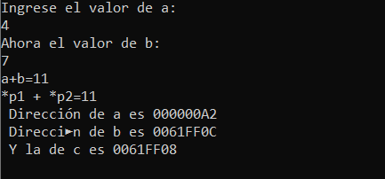

Referencias

S. (2021, 24 marzo). Punteros, ejemplos en lenguaje C. Recuperado 23 de marzo de 2021, de <http://shade-lenpro.blogspot.com/2010/11/punteros-ejemplos-en-lenguaje-c.html>

Aponte, P. E. (2015, 27 febrero). Punteros en Lenguaje C. Recuperado 23 de marzo de 2021, de <http://programandoenc.over-blog.es/article-58801993.html>

Universidad Carlos III de Madrid. (s. f.). 10. Ejercicios sobre punteros. Recuperado 23 de marzo de 2021, de <http://www.it.uc3m.es/pbasanta/asng/course_notes/ch05s10.html>